Приложение

Описание местоположения границ публичного сервитута

Основной лист

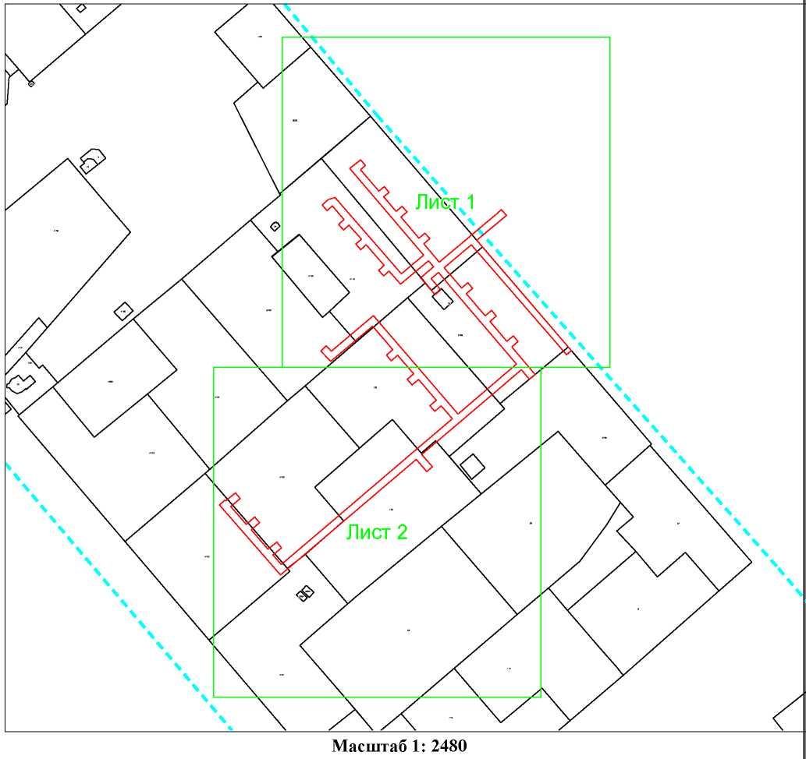
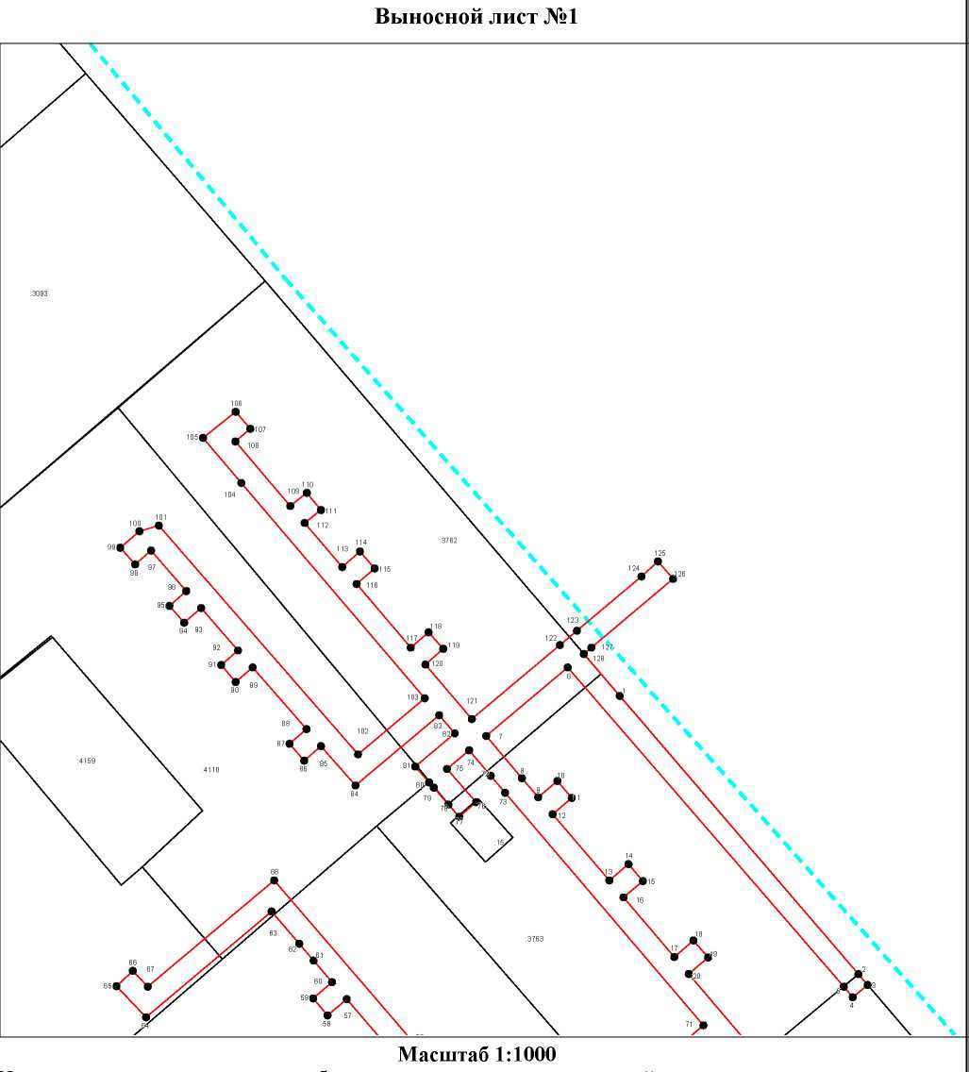
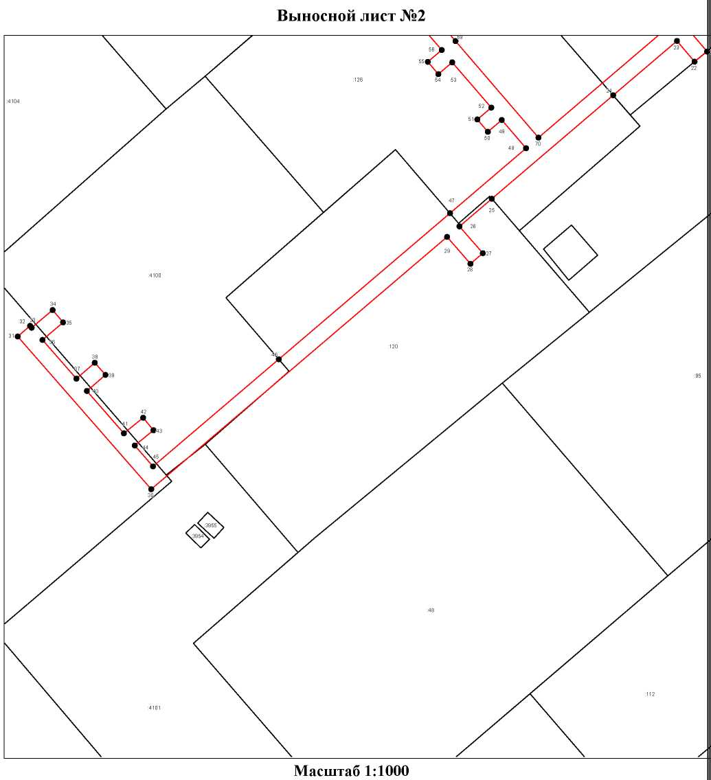

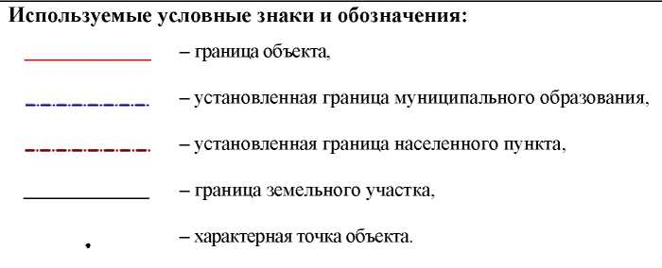
Ведомость координат поворотных точек

@151619
Обозначение характерных точек границ | Координаты
Обозначение характерных точек границ | X | Y
1 | 746285.56 | 266038.29
2 | 746235.56 | 266081.04
3 | 746233.63 | 266082.67
4 | 746231.44 | 266080.02
5 | 746233.35 | 266078.38
6 | 746290.69 | 266028.98
7 | 746278.35 | 266014.36
8 | 746270.81 | 266020.77
9 | 746267.38 | 266023.68
10 | 746270.27 | 266027.08
11 | 746267.22 | 266029.67
12 | 746264.33 | 266026.26
13 | 746252.41 | 266036.39
14 | 746255.34 | 266039.84
15 | 746252.29 | 266042.43
16 | 746249.36 | 266038.97
17 | 746238.66 | 266048.06
18 | 746241.61 | 266051.47
19 | 746238.58 | 266054.09
20 | 746235.61 | 266050.65
21 | 746220.70 | 266063.22
22 | 746218.18 | 266060.14
23 | 746223.32 | 266055.82
24 | 746209.89 | 266040.13
25 | 746184.34 | 266010.30
26 | 746177.53 | 266002.34
27 | 746170.93 | 266008.08
28 | 746168.30 | 266005.06
29 | 746174.93 | 265999.30
30 | 746112.62 | 265926.54
31 | 746150.36 | 265893.69
32 | 746152.98 | 265896.71
33 | 746152.51 | 265897.12
34 | 746156.87 | 265902.28
35 | 746153.82 | 265904.86
36 | 746149.49 | 265899.75
37 | 746139.91 | 265908.09
38 | 746143.86 | 265912.63
39 | 746140.84 | 265915.26
40 | 746136.89 | 265910.71
41 | 746126.44 | 265919.81
42 | 746130.27 | 265924.53
43 | 746127.17 | 265927.05
44 | 746123.42 | 265922.44
45 | 746118.24 | 265926.95
46 | 746144.72 | 265957.88
47 | 746180.78 | 265999.99
48 | 746196.83 | 266018.73
49 | 746203.82 | 266012.75
50 | 746200.88 | 266009.33
51 | 746203.91 | 266006.72
52 | 746206.85 | 266010.14
53 | 746218.04 | 266000.56
54 | 746215.11 | 265997.14
55 | 746218.15 | 265994.54
56 | 746221.08 | 265997.96
57 | 746231.10 | 265989.38
58 | 746228.17 | 265985.96
59 | 746231.20 | 265983.36
60 | 746234.14 | 265986.78
61 | 746238.01 | 265983.46
62 | 746241.05 | 265980.87
63 | 746246.82 | 265975.92
64 | 746227.84 | 265953.45
65 | 746233.42 | 265948.16
66 | 746236.17 | 265951.06
67 | 746233.33 | 265953.75
68 | 746252.44 | 265976.38
69 | 746223.29 | 266001.34
70 | 746199.43 | 266021.77
71 | 746226.38 | 266053.24
72 | 746268.16 | 266017.76
73 | 746271.21 | 266015.17
74 | 746275.77 | 266011.30
75 | 746272.43 | 266007.34
76 | 746266.47 | 266012.54
77 | 746263.84 | 266009.53
78 | 746266.07 | 266007.59
79 | 746269.08 | 266004.97
80 | 746270.03 | 266004.13
81 | 746272.87 | 266001.66
82 | 746278.82 | 266008.72
83 | 746282.08 | 266005.95
84 | 746269.46 | 265990.96
85 | 746276.56 | 265984.79
86 | 746273.94 | 265981.77
87 | 746276.96 | 265979.15
88 | 746279.58 | 265982.17
89 | 746290.70 | 265972.53
90 | 746288.07 | 265969.51
91 | 746291.10 | 265966.89
92 | 746293.72 | 265969.91
93 | 746301.35 | 265963.29
94 | 746298.73 | 265960.26
95 | 746301.75 | 265957.64
96 | 746304.38 | 265960.66
97 | 746311.67 | 265954.33
98 | 746309.17 | 265951.48
99 | 746312.18 | 265948.85
100 | 746315.17 | 265952.26
101 | 746316.16 | 265955.74
102 | 746275.06 | 265991.40
103 | 746285.13 | 266003.36
104 | 746323.83 | 265970.51
105 | 746331.92 | 265963.64
106 | 746336.60 | 265969.50
107 | 746333.57 | 265972.11
108 | 746331.27 | 265969.44
109 | 746319.67 | 265979.28
110 | 746322.06 | 265982.25
111 | 746318.95 | 265984.76
112 | 746316.62 | 265981.87
113 | 746308.73 | 265988.57
114 | 746311.49 | 265991.77
115 | 746308.47 | 265994.39
116 | 746305.68 | 265991.16
117 | 746294.24 | 266000.87
118 | 746297.01 | 266004.02
119 | 746294.01 | 266006.66
120 | 746291.19 | 266003.46
121 | 746281.40 | 266011.77
122 | 746294.72 | 266027.56
123 | 746297.30 | 266030.62
124 | 746307.04 | 266042.17
125 | 746309.73 | 266045.13
126 | 746306.60 | 266047.84
127 | 746294.23 | 266033.18
128 | 746293.11 | 266031.85
1 | 746285.56 | 266038.29

